特優運動學生獎勵-心得
生活照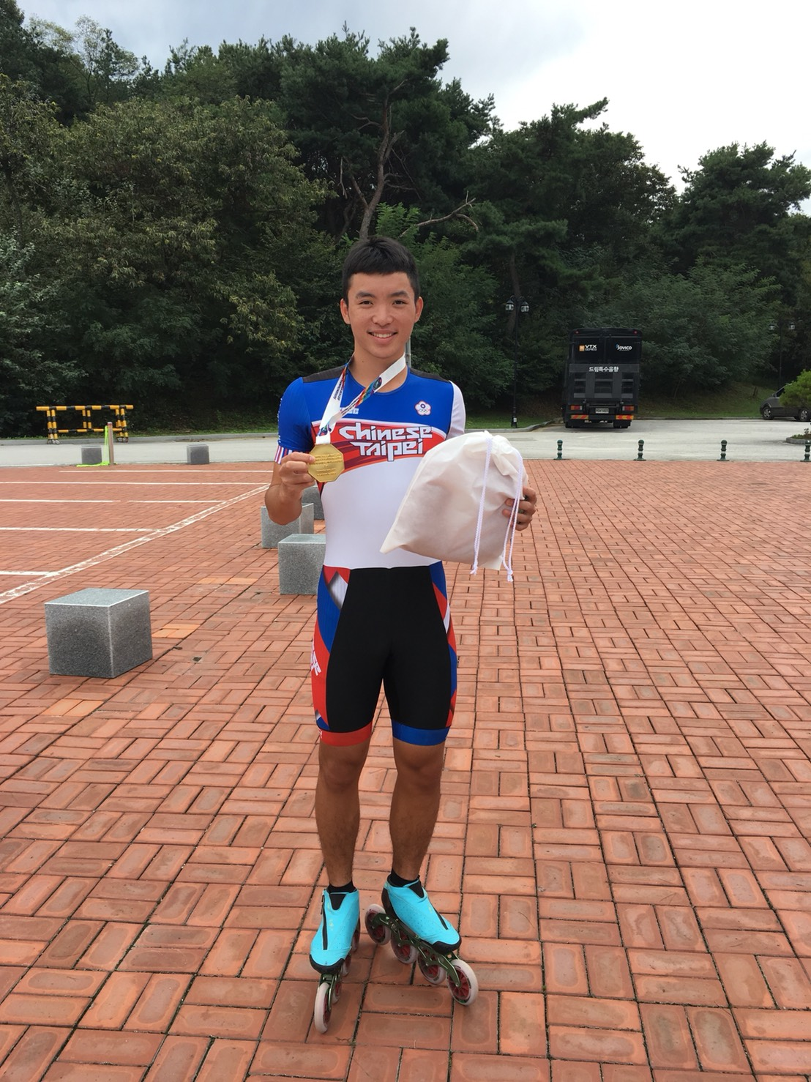
很開心也很幸運與隊友一同努力選到了國手，再一起出國拚了全力拿下好成績，這大概是目前來生最幸運的事不過了，未來的夢想還很多，有更上層的目標要去挑戰，期許能帶著這份幸運，持續挑戰下一個目標，為自己、也為家人的期望前進。
科系： 體育系 得獎人： 王鎮中

